חמד ועד:
שם: לאה שטראוס (ווייצלנקר לשעבר)
שנת לידה: 1922.
ארץ מוצא: הונגריה.
שנת עליה ארצה: 1949.
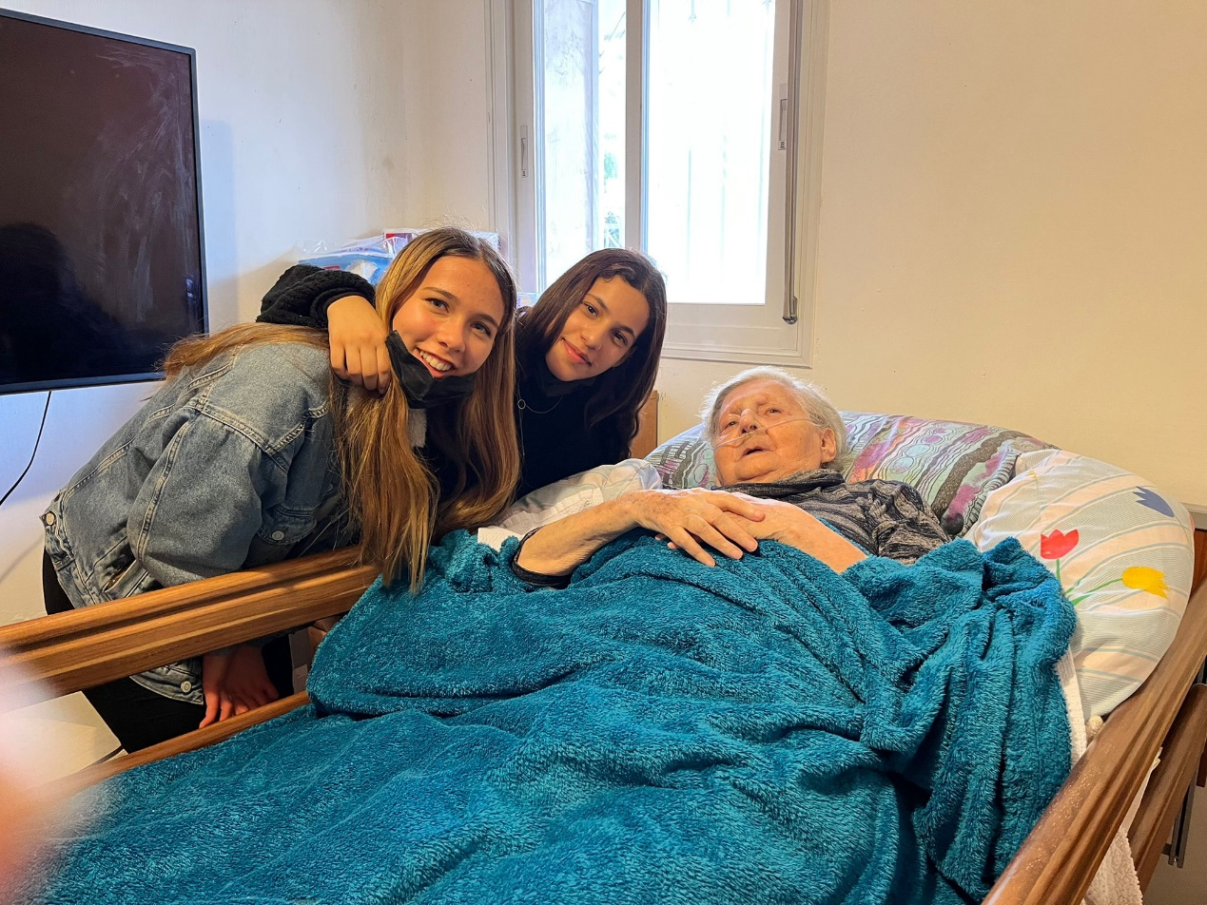
מגישות: אורה גוטסמן ותפארת מורי

ביה"ס: אולפנת גילה שעלי תורה
שנת תשפ"ב

הכנה לעדות:
לאה ווייצלנקר נולדה בשנת 1922.
במשפחה שלה היו שלושה אחים ושלוש אחיות (כולל אותה) כאשר שלושת האחים ואחת האחיות היו יותר גדולים ממנה.
ילדותה הייתה ילדותה רגועה ושלווה, וחייה היו חיים דתיים בסביבה דתית.
אביה עבד במסחר והיה בעל חנות.
אחיה הבכור שהיה נשוי נלקח לשרת בצבא ההונגרי בשנת 1941, ובשנת 1942 הוא הוגלה לסיביר ומשם הוא לא חזר.
רקע לסיפורה של לאה:
יהודי הונגריה במלחמה-שואה:
שואת יהודי הונגריה התרחשה במהלכה של מלחמת העולם השנייה ונרצחו בה כ-564,500 יהודים. הרצח בוצע ברובו בתוך חודשים ספורים, בין מאי ליולי 1944.
על פי מפקד האוכלוסין של 1941 חיו בהונגריה, כולל הטריטוריות שסופחו אליה, 725,007 יהודים, 400,981 יהודים בהונגריה עצמה, 146,000 יהודים מהטריטוריות שסופחו מצ'כוסלובקיה, 14,000 יהודים מהטריטוריות שסופחו מיוגוסלביה ו-146,000 יהודים מצפון טרנסילבניה (על פי מפקד רומני היו 151,126 יהודים בצפון טרנסילבניה).
בשנים הראשונות של מלחמת העולם השנייה, היה מצבם של יהודי הונגריה טוב ממצבם של היהודים בשטחי הכיבוש הגרמני (הונגריה לא נכבשה על ידי הגרמנים עד ראשית 1944). אמנם זכויותיהם נשללו אך עדיין הם חיו בתחושת יציבות יחסית משום שחייהם לא הועמדו בסכנה מידית. שונה היה גורלה של קבוצת הגברים בגיל הגיוס (גילאי 18 עד 25 בהתחלה ובהמשך הועלה הרף העליון עד גיל 60) מקרב האוכלוסייה היהודית שגויסה לשירות העבודה לאחר שהשירות בצבא נאסר עליהם. למעשה היו אלו יחידות של עבודה בכפייה בתנאים קשים ביותר, בחזיתות השונות בהן נלחם הצבא ההונגרי. כארבעים ושניים אלף יהודים מצאו את מותם בגדודים אלו עד לסוף מלחמת העולם.
ב-19 במרץ 1944 פלש הצבא הגרמני להונגריה. מיד סומנו היהודים בטלאי צהוב, רכושם הוחרם, וננקטו צעדים להפרדתם מן האוכלוסייה הכללית לשם השמדתם. היהודים נצטוו לעבור לגטאות שהוקמו בכל עריה של הונגריה. עד אמצע חודש מאי 1944 רוכזו כחצי מיליון יהודים מערי השדה בהונגריה בגטאות. ריכוזם של יהודי בודפשט נדחה לשלב האחרון. פעולות אלו נוהלו על ידי, אדולף אייכמן. ב-15 במאי החל שילוחם של יהודי הונגריה לאושוויץ. התקדמותו של הצבא
האדום אל עבר גבולות הונגריה הביאה את הגרמנים להאיץ את השמדת היהודים בכל השטחים שעוד נותרו בידם. בתוך שבועות ספורים בלבד גורשו לאושוויץ כ־450,000 יהודים. עם סיום המשלוחים, ביולי 1944, לא היו עוד יהודים בהונגריה מחוץ לבודפשט.

סיפור העדות:
בשנת 1943 בבוא הגרמנים היא ושני האחים הגדולים שלה ושתי האחיות שאחת מהן הייתה נשואה, היו בביתם.
עם פלישת הגרמנים התחילו הגזירות נגד היהודים שכללו הגבלת תנועה, חרם על החנויות והחיוב לענוד את הטלאי הצהוב.
מאוחר יותר העבירו את כול היהודים בעיר שלה לגטו, שהצטמצם לשני רחובות, לאה מתארת את החיים שם כצפיפות נוראה.
בשעת המעבר לאה ומשפחתה העבירו לשם את כל הציוד שיכולו לקחת מהבית. הגטו היה מוקף בשומרים נאצים עם כלבים גדולים, אף אחד לא יכול היה לברוח.
כל יום היו גזירות חדשות שהכבידו על היהודים בגטו והצרו את חופש החיים שלהם. מאוחר יותר העבירו אותם לכפר אלא שבכפר, הם לא גרו בצריפים כמו בגטו אלא שיכנו אותנו באורוות של סוסים על הרצפה השאירו אותם ככה למשך עשרה ימים.
ואז בלי להסביר לאן ולמה העלו אותם לרכבות שנסעו ליעד לא ידוע שהסתבר שהוא היה מחנה ההשמדה אושוויץ זה קרה בחודש יוני.
הרכבת נסעה רק בלילות כדי לא למשוך את תשומת ליבן של בעלות הברית . כך שהם נסענו במשך שלושה לילות. הנסיעה הייתה קשה ומעייפת. לאה מתארת שברכבות היה שקט מחריד, הם הרגישו כמו בהמות משא דחוסות. התינוקות של אחותה בכו עד שנגמר להם הכוח, הם רצו מים ואוכל ולא היה מה לתת להם.
כשלאה ומשפחתה הגיעו לאושוויץ קבלו את פניהם בשער ראשי האס אס ובניהם ד"ר מנגלה לאה החזיקה בידה את התינוק של אחותה ואחותה החזיקה את ביתה הגדולה יותר. מנגלה חטף מידי לאה את התינוק, הניח אותו בידי אחותה ואותה הפנה שמאלה יחד עם כל המשפחה של לאה.
ורק את לאה הוא הפנה ימינה היא ממש קנאה בשאר משפחתה על זה שהם כולם יחד ורק היא לבד, אז היא שמה לב שאת אחד האחים שלה מנגלה גם הפנה ימינה הוא היה הצעיר מבין שלושת אחיה אבל מבוגר ממנה. הוא גם עבד באושוויץ אבל הם לא ראו אחד את השני כי הפרידו בין נשים לגברים.
לאחר ההפרדה בין הגברים והנשים לקחו את כול הנשים וגלחו אותן, ולקחו את כל הבגדים שלהן ונתנו להן סמרטוטים ללבוש. משם לקחו אותן לבירקנאו, לא רחוק מאושוויץ.
בבירקנאו שיכנו אותן בצריפים, 30 נשים ישנו על הרצפה בצפיפות ואפילו שירותים לא היה.
ולכן הן היו מתפנות בלי פרטיות באמצע החצר ליד עץ.
היו שתי מפקדות יהודיות שמינו הנאצים שנתנו לנו פקודות. את המבוגרות שביניהן הובילו לתאי גזים והשמידו אותן נשארנו רק הצעירות.
כשהן ראו את העשן המיתמר מארובות המשרפות נאמר להם שעכשיו שורפים את כל המשפחה שלהם.
בבירקנאו הן לא עבדנו בבוקר וקיבלנו קצת לחם ובצהריים קצת מרק ונאמר להן שבושל מבשר של סוס. בקיצור האוכל היה נורא!
ככה היה במשך שישה שבועות, כל הזמן הגיעו חיילים נאצים והרביצו להן עם שוטים.
יום אחד הגיע ד"ר מנגלה והבחין בכך שיש ללאה נקודות אדומות על העור היא חלתה באדמת שזו מחלה מדבקת והוא לא רצה שלאה תדביק את יתר הנשים לכן הפנה אותה למרפאה.
שם לא ישנו על הרצפה אלא במיטות קומותיים הרעיבו אותן במידה כזאת שהן יכלו לחשוב כל היום רק על דבר אחד-אוכל.
ולא משנה אם האדם היה פעם פרופסור מורה, אמא וכו' כולם נהיינו ממש יצורים מורעבים שרק מחפשים אוכל כל היום, הן אספו קליפות של תפוחי אדמה מהרצפה כל פעם שהיה אפשר לאכול, ואפילו מים לא היה שם כמעט. מנגלה נכנס לביתן שלהן ואמר מי הולך לתאי הגזים הוא אמר על לאה שהיא נראית מצויין כאילו שהיא בבית הבראה ושהיא יכולה לעבור למחנה עבודה.
כשהעבירו אותה למחנה עבודה הן צעדו ליד ברגן בלזן והגסטפו הכריחו אותן ללכת על הכביש הסואן איפה שעברו מכוניות ועגלות עם סוסים ומנעו מאיתן לצעוד על המדרכות כמו בני אדם במצב של מוגנות מפגיעת כלי רכב.
במחנה העבודה כבר היה חורף והיה קר מאוד, הן עבדנו בכריתת עצים כאשר כול שש בנות שהן בדיוק באותו גובה היו צוות. כול צוות בנות הייתה צריכה לשאת על כתפיה את העצים הכרותים למרחקים גדולים. הקור היה נורא היה רוח ושלג ופעם אחת כשהן הגיעו לאיזו עיירה הייתה ערמה של בגדים שנתנו להן לקחת ממנה. ואז ככה לאה מצאה נעליים טובות כמו שיש לחיילים.
וכמה סמרטוטים שהיא לבשה שקצת הגנו עלייה מהקור.
את ההליכה הזאת הן עשו פעמיים ביום, בערב נתנו להן קצת אוכל לפני שהן הלכו לישון. שם היא הכירה חברה והן תמיד תמכנו אחת בשנייה. משם העבירו אותה לברגן בלזן.
באותו זמן היו שמועות שבעלות הברית מתחילות להשתלט על הנאצים בשלב זה לאה חלתה בטיפוס היה לה חום גבוה , והיא התרחקה מהחברה שלה כדי שלא תמשיך לטפל בה ותידבק ממנה.
היא הרגישה שהיא עומדת למות, אז היא העדפה למות רחוק מיתר החברות שלה. בשלב הזה לאה שקלה אולי 25 ק"ג היא הייתה עור ועצמות.
הכוחות של בעלות הברית שחררו את מחנה ברגן בלזן כשכבר לאה ממש גססה. היא ראתה הרים גבוהים של גופות יהודים מוטלות אחת על השנייה זה היה פשוט גהינום!! אבל היא נהיתה כבר אדישה לכאב מרוב שהיא חוותה את זה מראות המזווים רגע רגע ושעה שעה במשך שנים.
כשהאמריקאים הגיעו הם נתנו לאסירות אוכל ואוכל בכמויות שהן לא ראו כבר כל כך הרבה זמן. לאה אכלה יום שלם.
ואז לקחו אותה למרפאה שהיו בה מיטות נוחות עם סדינים לבנים, קילחו אותה וגילחו אותה. היא שהתה במחנה הפליטים הזה כשבועיים לאחר מכן סידרו לכמה ניצולות יחד דירה בעיירה ברגן בלזן, הן קיבלו תלושי מזון לאכול במסעדה מקומית. החברה הטובה שלה מהמחנה העבודה כנראה מתה כי היא חיפשתי אותה ולא מצאתה אותה.
השחרור היה באפריל 1945, באוקטובר הגיעה רכבת שלקחה אותה חזרה להונגריה לבודפשט עיר הבירה. שם היה משרד שקיבל את הפליטים ונתן להם כסף בגדים וציוד שנגנב מהם עם פרוץ המלחמה. שם לאה פגשה חברה שמצאה את בעלה ונתנו להם לגור בדירה יפה, הם ארחו אותה ללילה.
היו שם אנשים שערכו רשימות של הניצולים, הסתבר שלאה ואחיה הם היחידים שניצלו מכל המשפחה הוא גם היה ברשימת הניצולים, לאחר חיפושים ממושכים היא מצאה אותו, הוא קיבל דירה והם גרו בה יחד הם מצאו עבודה והתפרנסנו בכבוד, לאה עבדה כתופרת בעבודה היא פגשה חברה שאמרה "רק לישראל" ושאין להן מה לחפש בהונגריה שנתנה יד להרג משפחותינו, חברה שלה יצרה קשר עם שני גויים שתמורת סכום נאה של כסף העבירו אותן באמצע הלילה לסלובניה משם הן נסענו ברכבת לנמל התעופה ודרכו הן המריאו לישראל. הן הגיעו לארץ ב1949 בהתחלה
הן היו בעתלית משם הן עברנו ללוד. לאה עברה לגור בירושלים ליד חברה שבנה היה רופא והיא תמכה בלאה.
לאה התחתנה בארץ ובעלה נפטר לפני 20 שנה. היא עבדה הרבה שנים בבית קפה במרכז ירושלים.

לאה מסכמת ש:
"רק מי שהיה בשואה יודע מה אנשים יכולים ומסוגלים לעשות לאנשים אחרים , אי אפשר לדמיין את האכזריות והרוע , זה יותר גרוע מחיות. את הזוועות שראיתי אני אף פעם לא יכולה לשכוח אבל החיים טובים ויפים ואני זוכה ליהנות מהנכדים שלי והמשפחה."
מסר שחשוב לה להעביר לדור הבא- הוא שרק ישראל הוא הבית האמיתי ליהודים, היא שמעה בזמנו על פליטים שחשבו להגר לארה"ב והיא לא רצתה, היא מאמינה בזכות של העם היהודי על ארץ הקודש- רק פה המקום שלנו.
בשנות השמונים כשעוד היה לה כוח היא היית נוסעת להונגריה כמה שנים ברצף כדי לבקר את הקבר של סבא שלה. אבל קיום היא נשארת בבית ונהנית מהנכדים והנינים שלה.

מרכיבי עדות ואיתור מקור מידע ראשוני:
ד"ר מנגלה [1]:
יוזף מנגלה היה פושע מלחמה ורופא בגרמניה הנאצית, שביצע בתקופת השואה פשעים נגד האנושות, בהם ניסויים רפואיים באוכלוסיות שונות, בהן באוכלוסיות היהודים והצוענים באירופה. הניסויים שביצע במחנה הריכוז וההשמדה אושוויץ היו אכזריים מאוד ובניגוד גמור לאתיקה הרפואית. אחת מסדרות הניסויים המפורסמות שלו היא ניסויי מנגלה בתאומים שבוצעו בעיקר בתאומים זהים.
מנגלה היה בין המחליטים מי מבין אסירי המחנה יושמד מיד בתאי הגזים, ומי יזכה לפרק זמן נוסף של עבודת כפייה ועינויים קשים, וזאת בתנועה קלה של ידו ימינה או שמאלה. לאחר כניעת גרמניה הנאצית בתום מלחמת העולם השנייה הצליח מנגלה להימלט לאמריקה הדרומית.
חרף המאמצים להביאו לדין, הוא לא נתפס, ומת, כפי הנראה, בטביעה לאחר שלקה בשבץ מוחי בשנת 1979 מול חופי ברזיל.
ברגן בלזן [2]:
מחנה ברגן-בלזן הוקם כמחנה מעבר שיועד בעיקר להחזקת יהודים לצורך "תוכנית ההחלפה". תוכנית ההחלפה הוצעה למשרד החוץ הגרמני ב-4 בפברואר 1943 על ידי ד"ר אלברכט; מטרתה הייתה לאסוף קבוצות קטנות של יהודים אירופאים, אלפים בודדים בסך הכל, בעלי אזרחות כפולה, בטרם שליחתם למחנות ההשמדה, לצורכי החלפה עם נתינים גרמנים בעלי השפעה שהיו עצורים בידי הבריטים והאמריקאים כתוצאה מכך הוחזרו מפלשׂתינה כ-300 אזרחים גרמנים (בתוכם היו נשים יהודיות פולניות אחדות שלא הייתה להן נתינות פלשׂתינית, ועל כן הוחזרו על ידי הבריטים).
לצורך החלפות עתידיות הורה הימלר להכין רשימה של 1,600 יהודים בעלי קרובים בפלשׂתינה.
בסופו של יום ההחלפה לא בוצע ומחנה ברגן-בלזן הפך למחנה השמדה ומחנה לריכוז נשים לעבודות כפייה.

אושוויץ[3]:
מחנה הריכוז וההשמדה אַוּשְׁוִויץ שבדרום פולין היה הגדול במחנות ההשמדה שהקימה גרמניה הנאצית במלחמת העולם השנייה, ובו נרצחו כמיליון ומאתיים אלף נפשות, בהם כמיליון ומאה אלף יהודים (91%), יותר מבכל אתר אחר במהלך המלחמה.
היה זה מחנה ההשמדה שפעל במשך הזמן הרב ביותר מכל מחנות ההשמדה, ובו הגיע לשיאו תיעושו של רצח ההמונים. בשיאו היה אושוויץ "אימפריה עצומה", שכללה 45 מחנות שהשתרעו על 40 קמ"ר.

באושוויץ היו שלושה מחנות מרכזיים: אושוויץ I, שהיה מחנה הריכוז הראשוני ושימש מרכז מנהלי למערכת המחנות, ובו נרצחו כ-75,000 אינטלקטואלים פולנים וכ-15,000 שבויי מלחמה סובייטיים; מחנה אושוויץ
IIבִּירקֶנַאוּ שבו התבצעה עיקר השמדת היהודים, ובו נרצחו כמיליון ומאה אלף יהודים, וכ-22,000 צוענים; ומחנה אושוויץ
III מוֹנוֹבִיץ שפעל כמחנה עבודה עבור חברת אִי גֶה פַארבֶּן. מעבר לשלושת המחנות הללו פעלו סביב אושוויץ כארבעים מחנות משניים, שבהם הועבדו יהודים בעבודות פרך.
שער הכניסה למחנה הריכוז אושוויץ I, שמעליו התנוססה הכתובת "העבודה משחררת"
כמו גם פסי הרכבת המובילים לפתח מחנה ההשמדה אושוויץ II בירקנאו, נחקקו בזיכרונם של רבים כסמל מרכזי לשואה ולהשמדתם של היהודים. המונח "אושוויץ" הפך לשם נרדף לשואה, ולסמל לרוע ולאכזריות האדם, לעינויים ולסבל.
ב-1979 הוכרז אושוויץ אתר מורשת עולמית מטעם ארגון אונסק"ו.

האקציה [4]:
אקציה היא כינוי של סדרת פעולות אלימות של הכוחות הנאציים באזורי מגורים או ריכוז של יהודים, כגון הגטאות, לשם איסוף ושילוח כפויים ממקומות הימצאם - מגוריהם הקבועים - אל מחנות ריכוז והשמדה, אשר נוהלה על ידי כוחות גרמניה הנאצית: הגסטאפו, האס אס ואחרים בסיוע כוחות שיטור מקומיים, בתקופת מלחמת העולם השנייה.
תושבים יהודים מרימים את ידיהם מול חיילים גרמנים בגטו ורשה, במבצע "חיפוש ותשאול" כחלק מהאקציה הגדולה, מתוך דו"ח שטרופ להיינריך הימלר
אקציה אופיינית כללה קריאה ליהודים, המלווה בצו של שלטונות האזור, להיאסף באתר מרכזי (כיכר העיר או צומת דרכים מרכזי) במועד מסוים. לעיתים נאמר ליהודים או לנציגיהם, שביקשו לדעת לאן השילוח, כי יוסעו אל "מחנות עבודה" ב"מזרח אירופה", והם אף נתבקשו לשלוח
איגרת על כך לקרובי משפחה אחרים. נאמר ליהודים שיוכלו לקחת עמם כסף ודברי ערך במטלטליהם.
הגרמנים הקפידו על ניהול מפורט ומלא של האקציה. יהודים שלא צייתו לצו המורה על איסופם ושילוחם, נרדפו על ידי השלטונות המקומיים ושלטונות הכיבוש הנאציים, שפיקחו עליהם. בודדים ובעלי ממון או קשרים הצליחו להימלט מהאקציה ולהתחבא עד קץ השלטון הנאצי באזורם.
כאשר נאספו היהודים באתר השילוח, הם כותרו על ידי כוחות חמושים, הובלו והועלו לאמצעי תחבורה אל מחנה הריכוז וההשמדה המיועד. באקציות נהגו השוטרים והתושבים המקומיים
בדרך כלל באלימות רבה כלפי היהודים, ויהודים רבים נרצחו באכזריות עוד בטרם התבצע השילוח עצמו.
האקציות נוהלו בסדר ובארגון רב, ועד השלבים האחרונים של המלחמה. שכן, ארגונן הצריך לוגיסטיקה מסועפת כדי לבצע את שילוחן למחנות של קהילות רבות, חלקן קטנות ונידחות, בכלי תחבורה שונים: רכבות, משאיות, אסדות וספינות ודרש הרבה משאבים מגרמניה הנאצית.

איתור מקור מידע ראשוני [5]:

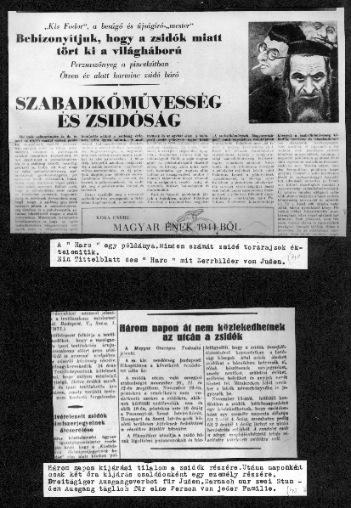

כתבה בעיתון הונגרי בשנת 1944 אודות חוק הגבלת חופש תנועת יהודים:
רק לאדם אחד מכל משפחה יהודית יכול להסתובב ברחובות, אך ורק לשעתיים ביום בלבד!
שימו לב שחוק זה נחקק ע"י הממשלה ההונגרית ולא ע"י נאצים (!).
כמו כן, בכתבה מופיע גם ציור קריקטורי של יהודים שבו בכוונה הם מוצגים כמרושעים וערמומיים שרוצים לדאוג רק לעצמם.
וזה נועד לחזק את הלגיטימציה לחקיקה החוק על הגבלת חופש התנועה של היהודים בטענה שהם מזיקים לחברה ההונגרית.
כתבה זאת מדגימה לנו את מה שלאה התכוונה בראיון כאשר היא אמרה שההונגרים היו מאוד אנטישמים כמעט כמו הנאצים, ואף מבהירה שהאנטישמיות לא רק נכחה ביחידים בודדים (כפי שהיה ניתן להבין מדבריה), אלא גם מצד הממשלה שהשתמשה בכוחה השלטוני - באמצעות תעמולה וחקיקה, למען מטרות אנטישמיות.

רפלקציה אישית:
אורה:
כשנודע לי על העבודה ממש שמחתי כי בעיני זאת עבודה מאוד חשובה ומרתקת לראיין אדם שעבר כול כך הרבה דברים ואירועים משמעותיים בהיסטוריה של עמ"י . בנוסף הרגשתי שהלמידה של נושאים אלה יכולה להילמד במעט "אדישות" ורק לשם הלמידה לבגרות ולמבחן. אך, באמצעות הריאיון והשמיעה ממקור ראשון, וההבנה העמוקה שאירועים אלו באמת קרו לאנשים בדיוק כמונו ומעמנו, זעזע וטלטלה אותי!
תפארת ואני חיפשנו מישהי לראיין לעבודה ומאוד רצינו לראיין ניצולת שואה וליהנות מהזכות העצומה הזאת (שלצערנו נהיית נדירה יותר מיום ליום) ולבסוף הגענו אל לאה שטראוס חברה ממש טובה של סבתי, שלמעשה ביקרתי אצלה כמה פעמים בילדות יחד עם סבתי. (לאה שטראוס חגגה יומולדת 100 לפני כחודשיים ועדין בעלת זיכרון חד ביותר ויכולת התבטאות יחסית טובה!!). לקראת בואנו לביתה, מעט חששתי על איך הפגישה תלך - האם נצליח לשאול בצורה מכבדת את השאלות הנדרשות מבלי לפגוע בה, וב"ה מיד כאשר התחלנו לשאול אותה הרגשתי מצוין והחששות נעלמו והשיחה זרמה.
זכיתי לשמוע סיפור חייה המרתק וההזוי בעבר של אישה כזו מיוחדת ונדירה אך, עוד יותר התרשמתי מזה שהיא תמיד חזרה והדגישה את ההווה והעתיד הטוב של משפחתה שברוך ה' גדולה וברוכת ילדים. זה מבחינתה הנקמה שלה בנאצים – במקום להתמקד בעבר - מוות והשכול היא בוחרת להתמקד בהווה ובעתיד – בחיים ובטוב.
אני מאוד ממליצה לדגול בצורת למידה זו, כי אני חושבת שנושא השואה וכלל נושאי ההיסטוריה של עמ"י אינם נושאים ללמידה לשם בגרות\ מבחן בלבד. אלו נושאים קדושים ועוצמתיים שמתחברים למולדתנו והם מהווים הבסיס לכוח של עמ"י. למידה באופן של עבודה וראיון הופכת את הנושאים הקדושים הללו למשמעותיים הרבה יותר. בנוסף מאוד נהניתי מהעבודה מאחר שנושא השואה מאז ותמיד ריתק אותי מאוד ,ותמיד רציתי לחקור אותו לעומק.
תפארת:
נהניתי מאד לעשות את העבודה מאחר ונושא העבודה היה מאוד מרגש ,מעניין ,עצוב ועוצמתי- בשונה מעבודות שאנו בדרך כלל נדרשות לעשות.
הפגישה עם לאה, הייתה החלק הכי משמעותי עבורי והיה מדהים להיווכח בכך שאנשים, בני אדם בדיוק כמונו עברו את כול הזוועות שלמדנו עליהם! וזה הפך את נושא הלימוד למשמעותי בהרבה. יכולת שאני חושבת שפיתחתי במהלך העבודה זה עבודה בזוגות. כשנפגשנו ושמענו את דבריה של לאה, הרגשתי שממש זכיתי לשמוע ולראות אדם שבאמת ראה במו עניו את כול הזוועות האלו ולא רק מתוך סרטים, סיפורים וכד'.
לדעתי צורת לימוד זו מאוד מומלצת כי היא נותנת יותר מקום לפן האישי והביטוי של החומר הנלמד. התחדד אצלי הערך הנעלה של קדושת חיי האדם של כל יהודי וההבנה שעלינו לדאוג אחד לשני ולוודא שאף זוועה של שנאת חינם כמו שהייתה שם- לא תחזור על עצמה לעולם.
רפלקציה קבוצתית:
האמת שלא ממש חילקנו את המשימות בצוות אלא עשינו את רוב תהליך הכתיבה והפגישה יחד. היה מאתגר מעט לקבוע כול פעם להיפגש לעשות את העבודה ולהתרכז ולעבוד ברצינות כשזה שתי בנות. אך, התגברנו על הקושי בכך שלקראת הסוף חילקנו את המשימות ביננו. בחרנו דווקא במקור שבחרנו בגלל שחשבנו שהוא מתאר את האנטישמיות הנוראית שהייתה באותו תקופה באופן מדויק ביותר. ובנוסף, אנחנו חושבות שזה יכול ללמד אותנו על ההשפעה העצומה שיש לפרסום תכנים שבסופו של דבר הובילו לעשיית מעשים זוועתיים ואף הצדיקה אותם! לא חושבות שהיינו רוצות לשנות ממש משהו בעבודה- ואנו מאוד שמחות ומרוצות מהתוצר הסופי.

ביבליוגרפיה
מרכיבי העדות:
[1]https://he.wikipedia.org/wiki/%D7%99%D7%95%D7%96%D7%A3_%D7%9E%D7%A0%D7%92%D7%9C%D7% 94
[2] https://he.wikipedia.org/wiki/%D7%91%D7%A8%D7%92%D7%9F-%D7%91%D7%9C%D7%96%D7%9F
[3] https://he.wikipedia.org/wiki/%D7%90%D7%95%D7%A9%D7%95%D7%95%D7%99%D7%A5
[4] https://he.wikipedia.org/wiki/%D7%90%D7%A7%D7%A6%D7%99%D7%94

איתור מקור מידע:
[5] https://photos.yadvashem.org/?language=he

